Найди 10 отличий
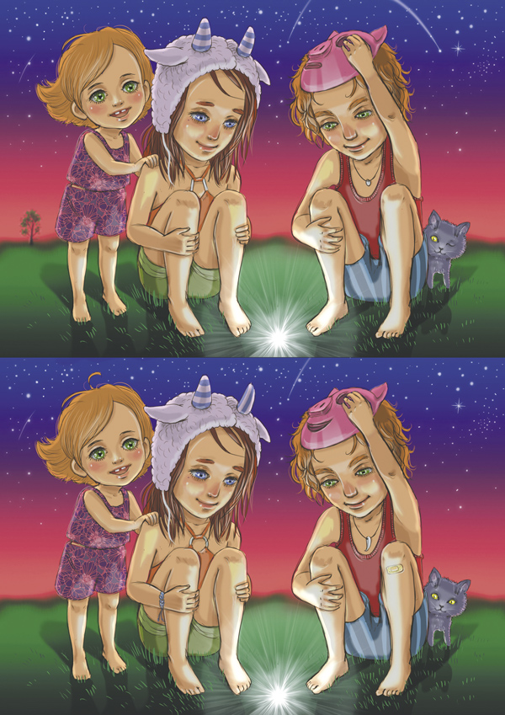
Какие животные спрятались в лесу?
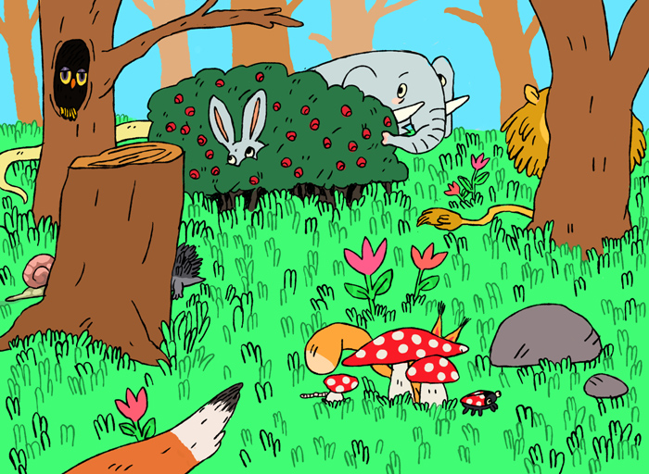

Найди 10 предметов, которые встречаются в обеих комнатах
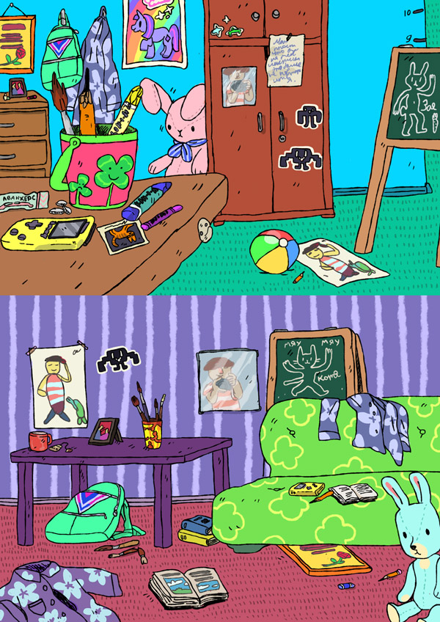
Найди 10 отличий
Какой ракеты не хватает?
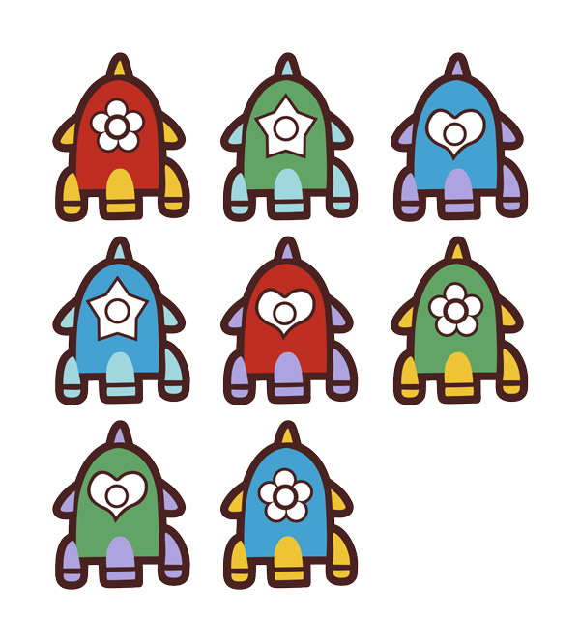
Найди 15 квадратов

Найди все буквы

Расшифруй имена
ЕРОГ___________
ИДЕНС___________
ЯНАТ____________
ШРИУК___________
ЯНОС______________
ЯВАС______________
ДШАА_____________
